Практическая работа №12

ПР12 Метод grid

Наумов Даниил ИСП – 22

Git - https://github.com/denq113/pr8-16

Пример №1

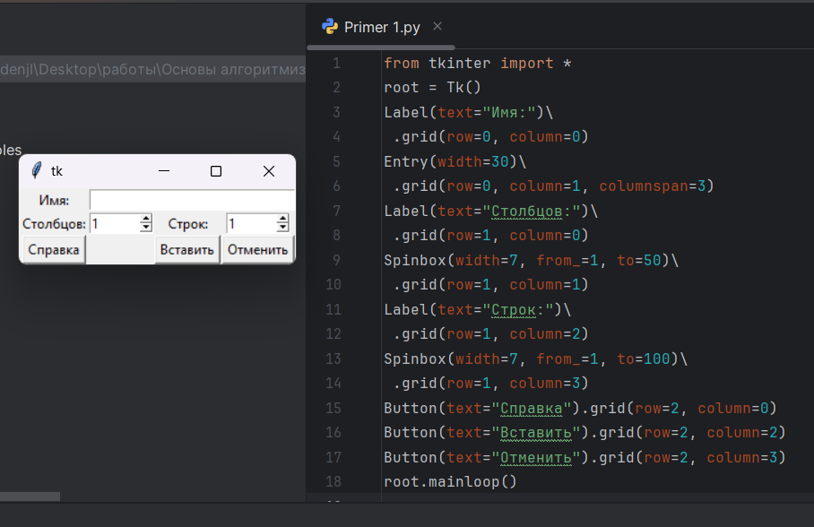  
Рисунок 1 – Код и работа программы

Пример №2

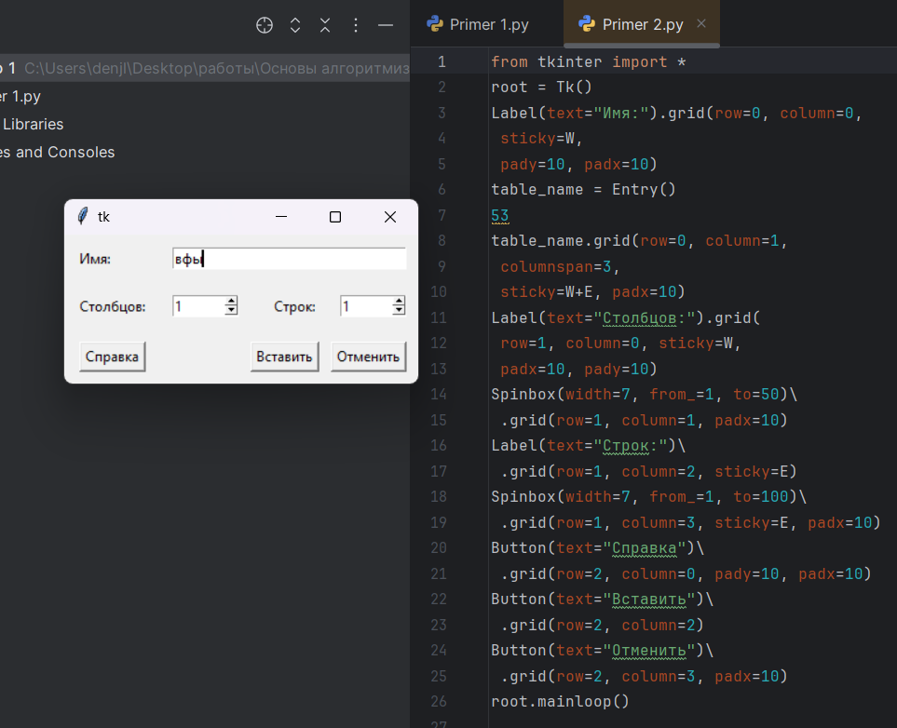  
Рисунок 2 – Код и работа программы

Пример №3

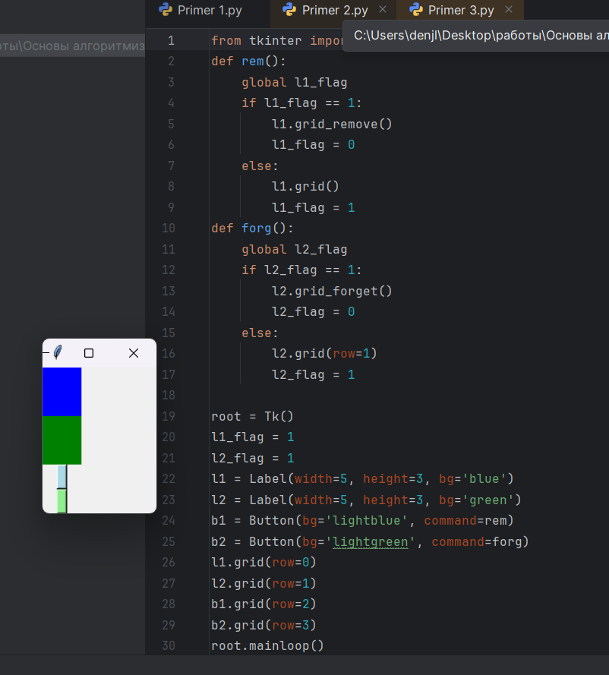  
Рисунок 3 – Код и работа программы

Практическая работа

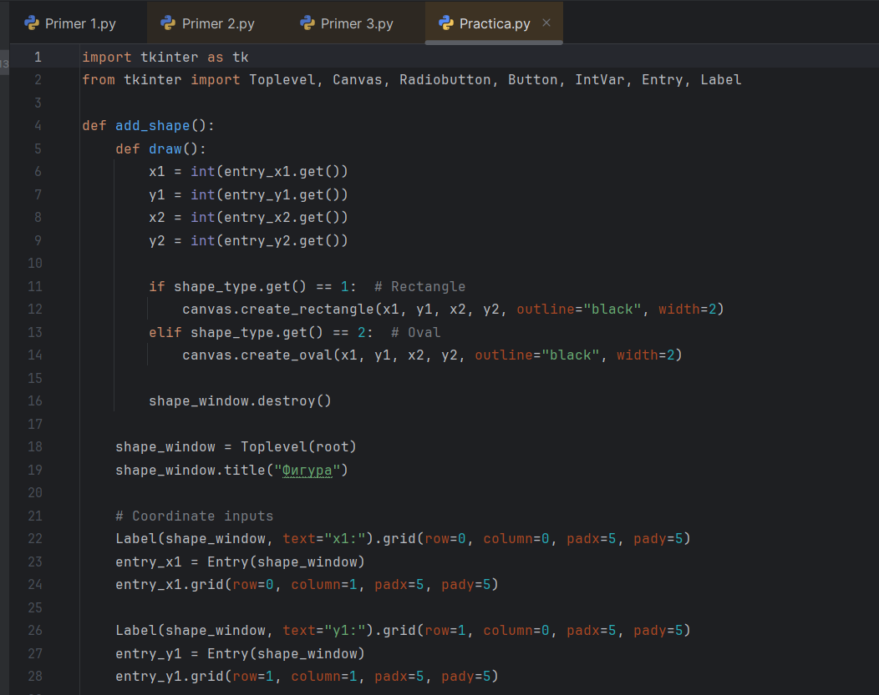  
Рисунок 4 – Код практической №1

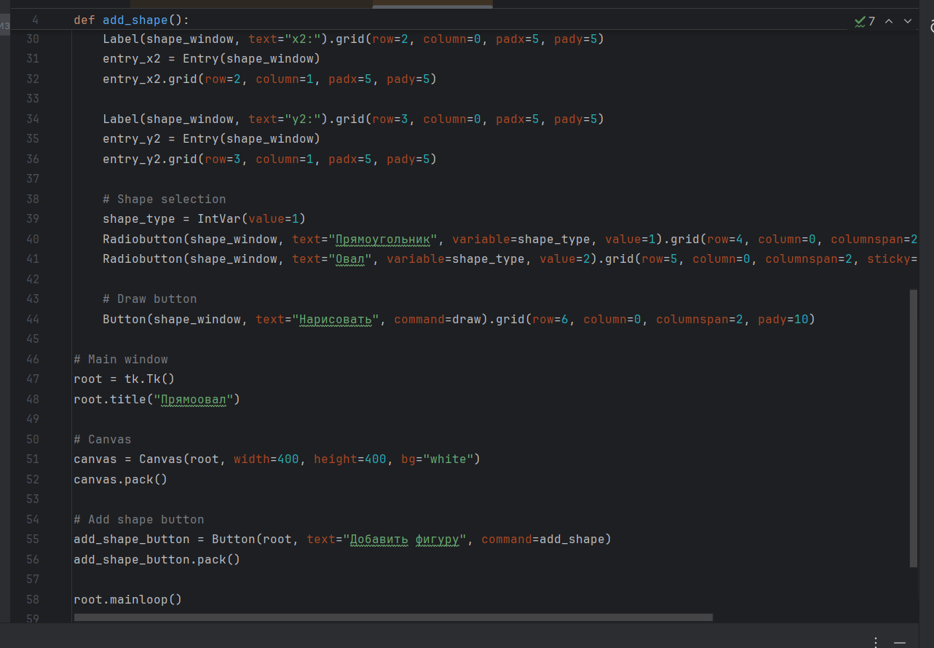  
Рисунок 5 – Код практической №2

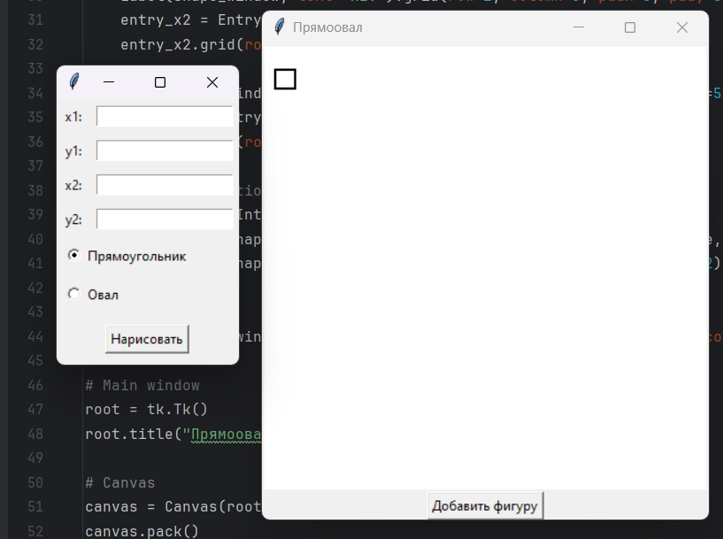  
Рисунок 6 – Работа практической